とちぎの学びサポート講座「テレビスクール とちぎ」を活用した学習の進め方

栃木県教育委員会義務教育課

栃木県教育委員会では、テレビ番組の放送を通して、学習指導要領に基づき、子どもたちの臨時休業中における自宅等での学習をサポートします。
家族揃って視聴していただくことで、自宅等での学習について話し合うきっかけにしてください。
以下の内容を踏まえて、子どもたちが主体的に学びを進められるよう、効果的に活用願います。

１ 準備をしよう
番組表を見て、視聴する番組を確認しましょう。
視聴する番組に合った教科書を準備しましょう。
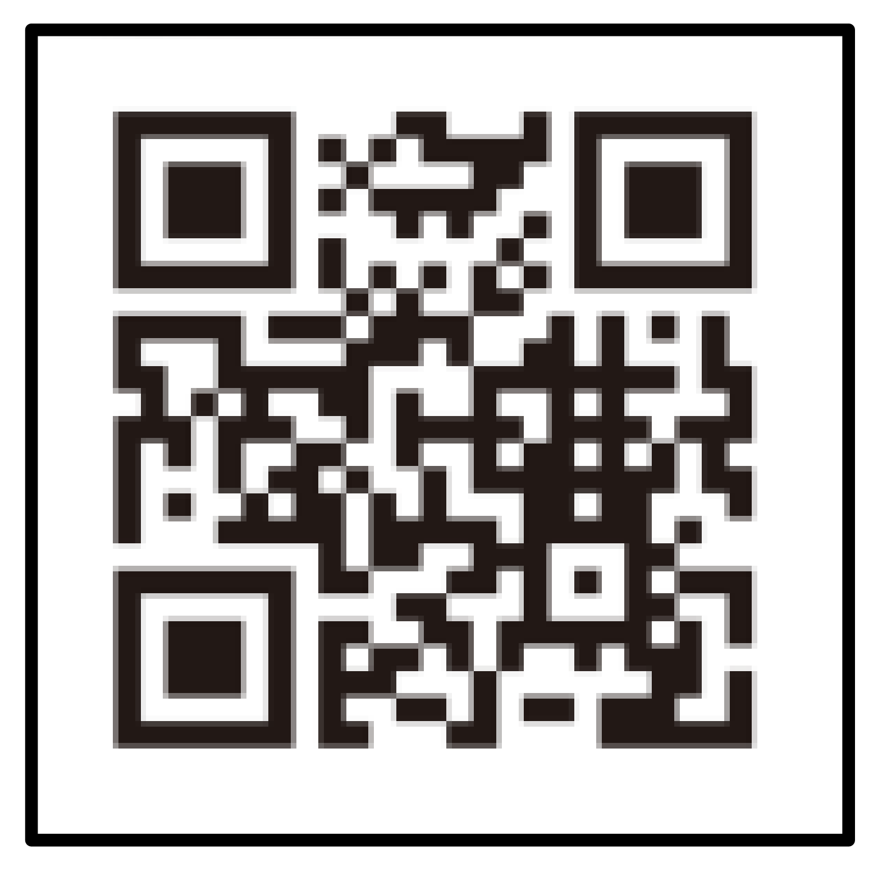 番組のワークシートをダウンロードして、印刷しましょう。
【「テレビスクール とちぎ」番組サイト】
https://www.tochigi-tv-school.jp

２ 番組を視聴しよう
教科書を使用するとともに、ワークシートに記入しながら視聴しましょう。
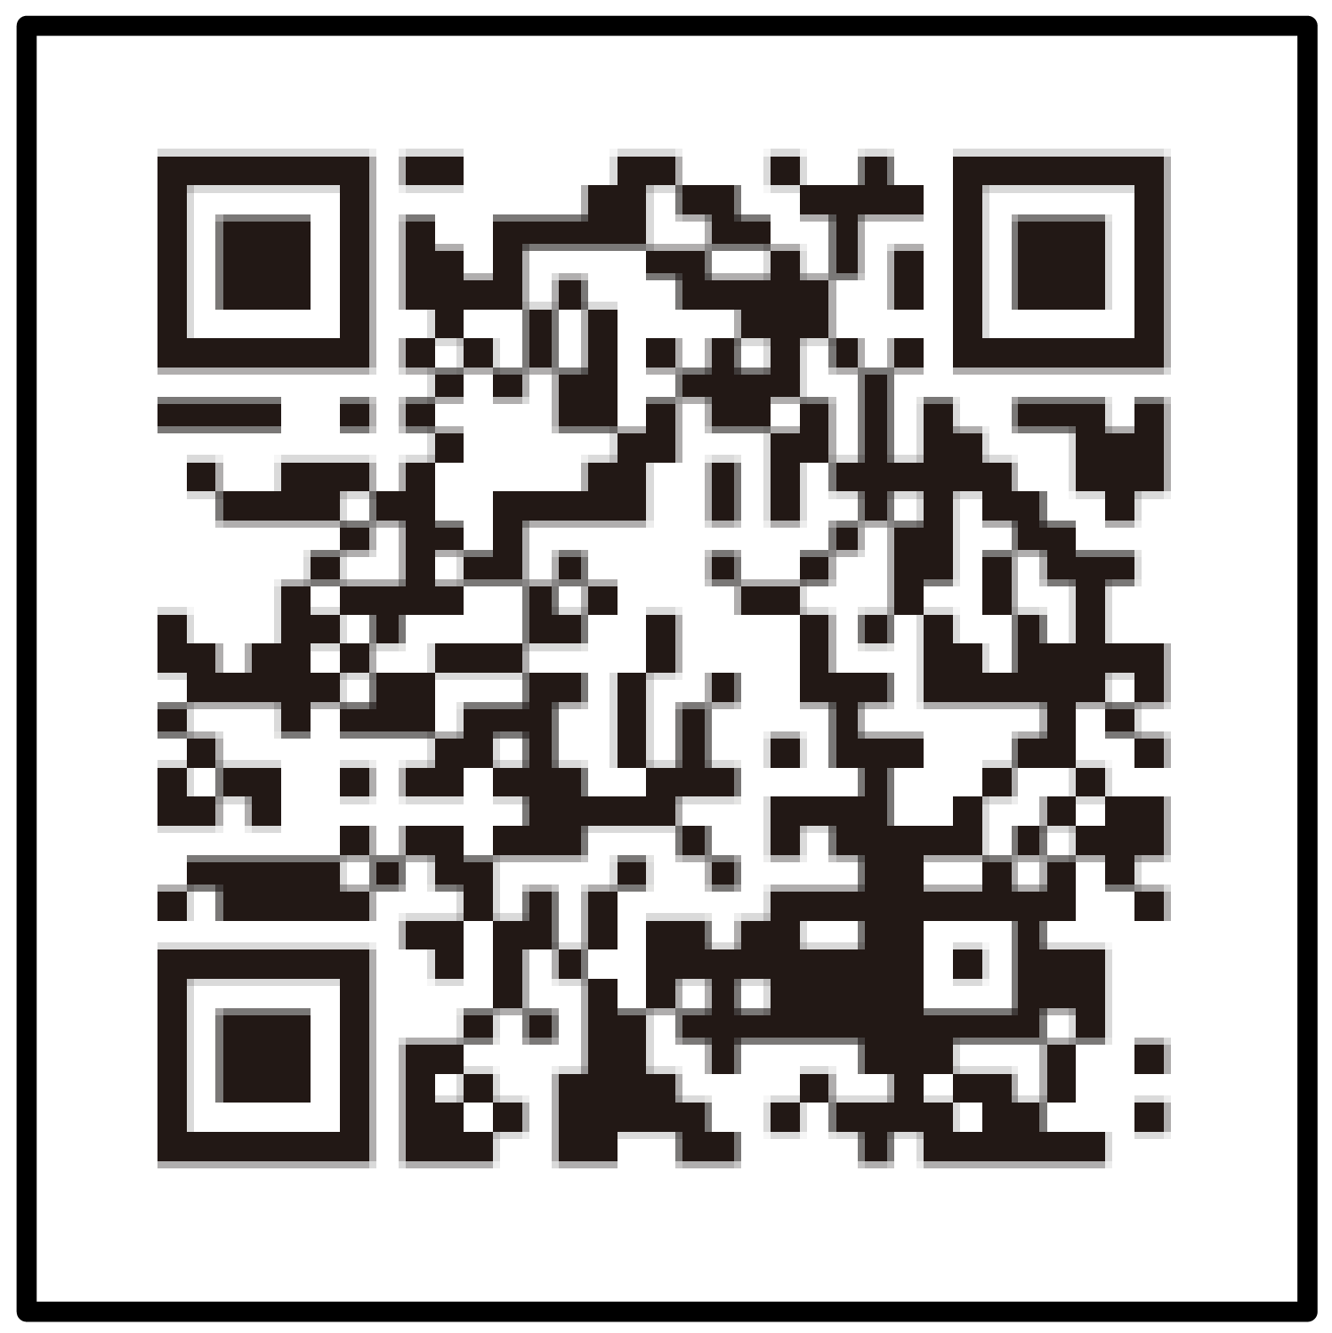 再度視聴し、内容を確認したい場合には、「YouTubeチャンネル とちテレ公式アーカイブ」を活用してください。
【YouTubeチャンネル とちテレ公式アーカイブ】
https://www.youtube.com/channel/UCqH-2H1FC1UqWY6qFTwnNBw

３ 学習を深めよう
重要なポイントは、ノート等にまとめておきましょう。
学習したことを更に詳しく調べるとともに、各番組で紹介された発展的な課題にも挑戦してみましょう。

４ 学習の成果を先生に見てもらおう
完成したワークシートや詳しく調べたノートは、登校再開時や登校日等の際、先生に見せて、アドバイスをもらいましょう。

